06年秋理论力学试题

一、判断题
1、作用在一个物体上有三个力，当这三个力的作用线汇交于一点时，则此力系必然平衡。 （ ）
2、力对于一点的矩不因力沿其作用线移动而改变。 （ ）
3、在自然坐标系中，如果速度 = 常数，则加速度a = 0。 （ ）
5、已知质点的质量和作用于质点的力，质点的运动规律就完全确定。 （ ）
6、质点系中各质点都处于静止时，质点系的动量为零。于是可知如果质点系的动量为零，则质点系中各质点必都静止。
二、选择题
1、一重W的物体置于倾角为的斜面上，若摩擦因数为f，且tg<f，则物体 。若增加物重量，则物体 ；若减轻物体重量，则物体 。
①静止不动； ②向下滑动； ③运动与否取决于平衡条件。
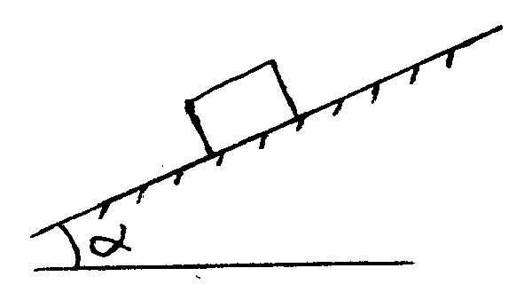

2、在点的合成运动问题中，当牵连运动为定轴转动时 。
①一定会有科氏加速度； ②不一定会有科氏加速度； ③一定没有科氏加速度。
3、直角刚杆AO = 2m，BO = 3m，已知某瞬时A点的速度 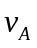= 6m/s；而B点的加速度与BO成= 60°角。则该瞬时刚杆的角度速度 rad/s，角加速度= rad/s²。
①3； ②； ③5； ④9。
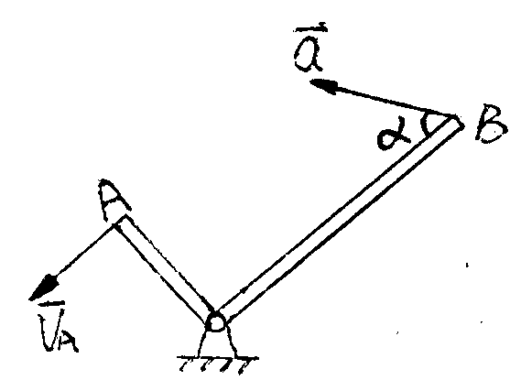

4、边长为L的均质正方形平板，位于铅垂平面内并置于光滑水平面上，如图示，若给平板一微小扰动，使其从图示位置开始倾倒，平板在倾倒过程中，其质心C点的运动轨迹是 。
①半径为L/2的圆弧； ②抛物线； ③椭圆曲线； ④铅垂直线。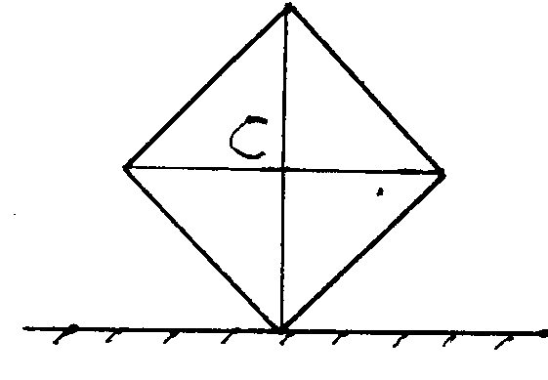
三、填空画图
1、已知桁架，不计各杆自重，求杆1内力 ，杆2内力 ，杆3内 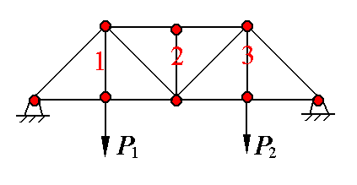。

2、均质细长杆OA，长L，重P，某瞬时以角速度、角加速度绕水平轴O转动；则惯性力系向O点的简化结果是 （方向要在图中画出）。

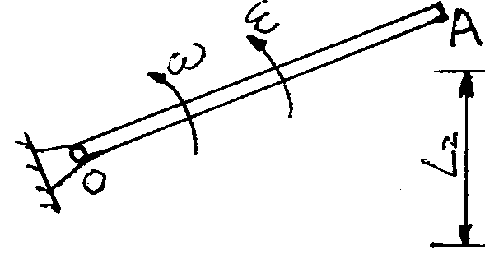
3、画出图示作平面运动构件的速度瞬心的位置以及角速度转向，轮子作纯滚动．

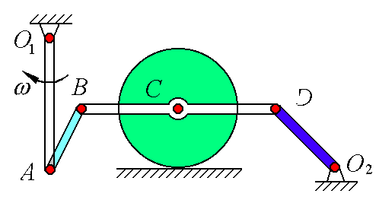

七、计算题
1、如下图所示，圆柱体半径为R，重为P，杆AB长为L，质量不计，在B端作用一铅垂力Q，各接触面不光滑，系统在图示位置保持平衡。求铰链A的支座反力。
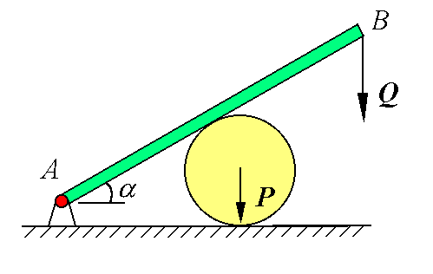

2、机构在图示瞬时OA杆和DE杆皆处于铅垂位置，OA杆匀速转动，角速度为ω。求此时(1)滑块C的速度 (2)CD杆的角速度 和角加速度

3、在图示机构中，已知：纯滚动的匀质轮与物A的质量均为m，轮半径为r，斜面倾角为β，杆OA与斜面平行，物A与斜面的动摩擦因数为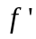，不计杆OA的质量。试求：（1）O点的加速度；（2）杆OA的内力。

- 图示的均质杆OA的质量为30kg，杆在铅垂位置时弹簧处于自然状态。设弹簧常数k =3kN/m，为使杆能由铅直位置OA转到水平位置OA'，在铅直位置时的角速度至少应为多大？并求转到水平位置时的支座反力。

